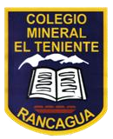UNIDAD TECNICO PEDAGOGICO 2020 –APRENDIENDO EN LINEA MINERAL

CORREO INSTITUCIONAL DOCENTE: susana.monares@colegio-mineralelteniente.cl,

[noemi.olea@colegio-mineralelteniente.cl](mailto:noemi.olea@colegio-mineralelteniente.cl) ximena.soto@colegio-mineralelteniente.cl,

**MATEMÁTICA GUÍA N°19**

NOMBRE ESTUDIANTE: ___________________________________________

CURSO: 2° Básico LETRA: ______ FECHA: __________________

